Ensino Fundamental (Anos Finais)
Período Joanino

Área do Conhecimento:
História

Competência(s) / Objetivo(s) de Aprendizagem:

- Compreender os acontecimentos ligados ao período joanino em Portugal;
- Compreender as mudanças políticas e culturais da vinda da família Real portuguesa para o Brasil;
- Identificar as consequências políticas do período que levaram à Independência do Brasil.

Conteúdos:

- Governo de D. João VI;
- Vinda da Família Real portuguesa para o Brasil;
- Revolução Liberal do Porto.

Palavras-Chave:
Período Joanino. Expansão Napoleônica. Família Real Portuguesa. Revolução do Porto.

Sugestão de aplicação para o ensino remoto:

Tais sugestões estão organizadas em tópicos, com uma breve explicação de cada recurso.

- Jitsi Meet: É um sistema de código aberto e gratuito, que permite a criação e implementação de soluções seguras para videoconferências via Internet, com áudio, discagem, gravação e transmissão simultânea. Possui capacidade para até 200 pessoas, não há necessidade de criar uma conta, você pode acessar através do seu navegador (link:https://jitsi.org/jitsi-meet/) ou fazer o download do aplicativo, disponível para Android e iOS (https://play.google.com/store/apps/details?id=org.jitsi.meet). Trabalhando com essa ferramenta, é possível:
- Compartilhar sua área de trabalho, apresentações e arquivos;
- Convidar usuários para uma videoconferência por meio de um URL simples e personalizado;
- Editar documentos simultaneamente, usando Etherpad (editor de texto on-line de código aberto);
- Trocar mensagens através do bate-papo integrado;
- Visualizar automaticamente o orador ativo ou escolher manualmente o participante que deseja ver na tela;
- Reproduzir um vídeo do YouTube para todos os participantes.
- Gravação de videoaula usando o Power Point: O PPT, já tão utilizado no preparo das aulas, também permite a gravação de uma narração para os slides, que tanto nos auxiliam na explanação dos conteúdos. É possível habilitar a função de vídeo enquanto grava, assim, os alunos irão vê-lo em uma janelinha no canto direito da apresentação. O legal dessa ferramenta é que ela é bem simples e eficaz (veja o guia no seguinte link: https://support.office.com/pt-br/article/gravar-uma-apresenta%C3%A7%C3%A3o-de-slides-com-os-intervalos-e-narra%C3%A7%C3%A3o-de-slide-0b9502c6-5f6c-40ae-b1e7-e47d8741161c).
- Envio de Podcast aos alunos: Talvez esse nome ainda seja novidade para você, mas Podcast nada mais é do que um áudio gravado (tipo esses que enviamos pelo whats app). Podem ser utilizados para narrar uma história, para correção de atividades, revisar ou aprofundar os conteúdos. Para tanto, sugerimos o app Anchor, que pode ser baixado em seu celular, muito fácil e simples de utilizar.
- Plataforma Google Classroom: O Classroom permite que você crie uma sala de aula virtual. Esta ação irá gerar um código que será enviado aos alunos, para que tenham acesso à sala de aula. Neste ambiente virtual, você poderá criar postagens de avisos, textos, slides do ppt, conteúdos, links de vídeos, roteiros de estudos, atividades, etc. É uma forma bem simples e eficaz de manter a comunicação com os alunos e postar as aulas gravadas, usando os recursos anteriormente mencionados. Confira também outros recursos oferecidos pelo Google, como a construção de formulários (Google Forms) para serem realizados pelos alunos.

Além dessas ferramentas, sugerimos aulas de até 30 minutos. Além disso, nem toda aula necessita de uma atividade avaliativa, para não sobrecarregar o aluno. As aulas virtuais também podem ser úteis para correção de exercícios e plantões de dúvidas.

Previsão para aplicação:
6 aulas (30 minutos/cada)

Materiais Relacionados:
- Série “Dom João no Brasil”. Produzida pelo Canal Futura, 2009. 12 Episódios. Disponível em: https://www.youtube.com/watch?v=vMCGkrGB9E4&list=PL5837763F26AB1B87. Acesso em: 14 de abril de 2020.

Proposta de Trabalho:

1ª Etapa: Contextualização – Revolução Francesa e Napoleão Bonaparte

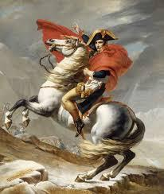

Napoleão cruzando os Alpes. Pintura de Jacques-Louis David, exposta no Castelo Malmaison. Disponível em: https://www.infoescola.com/biografias/napoleao-bonaparte/. Acesso em: 15 de abril de 2020.

Professor(a), nessa etapa, sugerimos que a aula seja realizada ao vivo, através da plataforma Jitsi meet. Você deverá retomar o tema da Revolução Francesa com os alunos, com destaque para o período napoleônico. Esse momento é importante para que se chegue ao momento em que Napoleão se coroa imperador e passa a reinar na França. Para isso, realize a análise das imagens de Napoleão Bonaparte, primeiro a que ele está montado em seu cavalo, depois a que representa sua coroação como imperador francês. Compartilhe as imagens com os alunos através do recurso de compartilhamento de tela, disponível na plataforma sugerida.

Para a análise da imagem, auxilie os alunos fazendo questionamentos como:
- Vocês sabem quem é nessa imagem?
- O que foi o período napoleônico?
- Como ele funcionava?

Professor(a), aqui se espera que os alunos reconheçam ser Napoleão Bonaparte na imagem, mesmo que não lembrem os movimentos políticos que os levaram até ali. Napoleão Bonaparte integrou as frentes de batalha, ao lado dos revolucionários, contra o grupo que defendia a monarquia. O tema da revolução francesa já foi trabalhado no 8º ano. Explique que o primeiro quadro representa Napoleão Bonaparte a frente dos exércitos revolucionários, quando é nomeado comandante dos exércitos franceses, em 1796. Quando dá o golpe de estado, em 1799, Napoleão Bonaparte passa a ser Imperador da França. Essa informação é importante para entender a política expansionista do período napoleônico, onde a conquista de novos territórios reafirmava o poder francês e ampliava seu mercado consumidor. Explique os conteúdos anteriormente descritos de forma expositiva dialogada, se achar interessante, compartilhe um único slide com os principais tópicos sobre os conteúdos, ou organize esses tópicos no quadro branco disponível na plataforma, ajudando os alunos a relembrarem os temas que já foram estudados e a organizarem os conhecimentos adquiridos até aqui.

2ª Etapa: Problematização e aprofundamento - Cenário político português

Professor(a), nessa etapa você irá apresentar o cenário político português e depois utilizará as memórias levantadas pelos alunos na aula anterior, em relação a Napoleão Bonaparte, contextualizando as influências bonapartistas no período joanino. Para isso, sugerimos que grave um Podcast (através do app Anchor, mencionado anteriormente nesse plano) com todo o conteúdo descrito abaixo e compartilhe com os alunos (através de e-mail ou pela plataforma Google Classroom). Inicie o Podcast instigando a turma, pergunte se eles sabem o motivo pelo qual o período joanino recebe este nome, mesmo que você não obtenha uma resposta, irá provocar uma reflexão e despertar a curiosidade dos estudantes para continuarem ouvindo o Podcast. Após esse momento inicial, explique que Dom João VI assume, em 1792, o trono da Coroa Portuguesa, após sua mãe, D. Carlota, ser considerada mentalmente incapaz. Esclareça que a nomenclatura do período está relacionada ao nome do líder e ao tempo que permaneceu no poder, entre 1792 e 1822, deixando clara a conexão entre os acontecimentos acima.

- Contexto: Dom João VI versus Napoleão Bonaparte.

- Causas: Em 1807, Napoleão Bonaparte envia a Dom João VI uma intimação: ele deveria se unir ao bloqueio continental contra a Inglaterra, cortando as trocas econômicas com os ingleses. Tal imposição se devia à tentativa de Napoleão de isolar economicamente os ingleses, para que não tivesse acesso aos mercados europeus para venda de seus produtos, acabando com o monopólio de produção. Dom João VI não envia uma resposta. Neste momento, a Inglaterra é um dos principais aliados comerciais portugueses, e suspender as trocas comerciais levariam a problemas internos. Napoleão Bonaparte, ante a ausência de respostas, assina o Tratado de Fontainebleau, que leva os franceses a invasão, primeiro da Espanha e, em seguida, se dirige para invadir Portugal e destronar a família Bragança. Entre os acontecimentos, o rei de Portugal arquiteta um plano com os ingleses e deixa Portugal, escoltado pelos ingleses, em direção ao Brasil, com toda sua corte (cerca de 10 mil pessoas), sua mais rica colônia. A partida se dá pouco antes da Invasão de Napoleão Bonaparte. Assim, em 1807, a família real portuguesa parte para o Brasil, fugindo de Napoleão Bonaparte.
Professor/a, aqui é importante pontuar algumas informações, antes de passar ao período da Corte na cidade do Rio de Janeiro. Durante a vinda ao Brasil, D. João VI faz uma parada na cidade de Salvador, e o restante dos navios segue direto ao Rio de Janeiro. O fato é que ao chegar lá, assina um dos dois tratados importantes, em contrapartida a ajuda inglesa na fuga instituiu na Carta Régia a abertura dos portos às Nações Amigas, pondo fim ao antigo Pacto Colonial, que era a forma de comércio onde a Metrópole tinha exclusividade no comércio com o Brasil, ou seja, o Brasil só poderia vender e comprar de Portugal. O Tratado de abertura dos povos às nações amigas permite que as transações comerciais passem a ser executadas diretamente com a colônia e as nações aliadas que importam e exportam seus produtos, não sendo mais necessário que a metrópole faça intermédio nas transações. Isso possibilitou que os ingleses ampliassem seu mercado consumidor, comprometido pelo bloqueio continental de Napoleão Bonaparte. Posteriormente, em 1810, foi assinado ainda o Tratado de Aliança e Amizade, demarcando institucionalmente a relação entre Portugal e Inglaterra, que previa entre seus termos o comprometimento de se abolir gradativamente o tráfego de escravos ao Brasil, uma menor taxação das mercadorias inglesas que chegavam ao Brasil, e ingleses condenados no Brasil seriam julgados conforme as leis inglesas.

- Desenvolvimento: Neste momento é preciso ficar clara a escolha do rei português em manter os acordos comerciais com os ingleses, de modo que esta também será a motivação de diversos tratados firmados na chegada ao Brasil. É importante destacar a mudança no cenário comercial brasileiro com os tratados assinados entre Portugal e Inglaterra.
Outro ponto a se destacar é que Portugal foi deixado sem corte e liderança, aguardando a invasão napoleônica e sem ter como resistir. Deste modo, a Coroa Portuguesa abandona o próprio território, capital do reino ultramarino, com medo de ser deposto por Napoleão Bonaparte.

- Consequências:
Professor/a, é importante ressaltar com os alunos que as escolhas de Dom João VI terão consequências por todo o período joanino, focando na presença e nas mudanças que a vinda da família real trouxe ao Brasil e as consequências da ausência do poder real em terras lusitanas.

Sugestão:
Ao gravar um Podcast, pense nele como uma contação de história. Permita-se brincar, mudar a entonação da voz, crie uma trilha sonora, efeitos de sons. Essas ferramentas enriquecerão ainda mais a gravação, contribuindo para que os alunos permaneçam atentos por muito mais tempo!

3ª Etapa: Exercício de sintetização

Professor(a), para esta etapa sugerimos o uso da plataforma Jitsi meet para aula ao vivo. Através do recurso de compartilhamento de tela do seu computador, assista com os alunos aos Episódios 1 e 2 da Série “Dom João no Brasil”. Produzida pelo Canal Futura, 2009. Disponível em: https://www.youtube.com/watch?v=vMCGkrGB9E4&list=PL5837763F26AB1B87. Em seguida, solicite aos alunos que construam uma síntese do conteúdo, com até 10 linhas, com base nos episódios e nas aulas anteriores. A atividade pode ser realizada de maneira individual ou em grupos, e deverá ser enviada ao(à) professor(a) através da Plataforma Google Classroom.

4ª Etapa: Contextualização – Família real portuguesa no Brasil

Professor(a), nessa etapa você deverá retomar o texto que os alunos produziram na última aula para dar início as reflexões e explicações sobre a chegada da família real portuguesa ao Brasil. É importante relembrar que a Coroa chega ao Brasil, fugindo de Napoleão Bonaparte, com o apoio dos ingleses, e que foi a primeira vez na história que um rei deixou a metrópole, com toda a sua corte, para viver na colônia.
Utilize a imagem a seguir para destacar com os alunos o impacto da chegada de cerca de 10 mil pessoas à cidade do Rio de Janeiro, e a necessidade da mudança da capital do país de Salvador para o Rio de Janeiro.

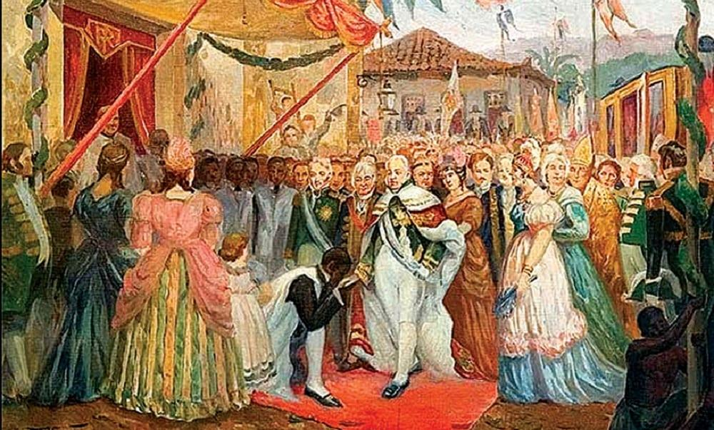
Família real portuguesa chega ao Rio de Janeiro. Fonte: https://br.historyplay.tv/hoje-na-historia/familia-real-portuguesa-chega-ao-rio-de-janeiro. Acesso em: 14 de abril de 2020.

5ª Etapa: Problematização e aprofundamento - Família real portuguesa no Brasil

Professor(a), nessa etapa você irá apresentar as mudanças que aconteceram no Brasil com a chegada da Coroa portuguesa, em 1808, no Rio de Janeiro.
Pergunte aos alunos se já ouviram falar da mudança da corte inteira para o Brasil, e se conseguem imaginar o impacto da chegada de cerca de 10 mil pessoas da noite para o dia em uma cidade.
Após as respostas dos alunos, explique que o impacto de receber tantas pessoas ligadas à elite despendeu que fossem criadas estruturas sociais, culturais e econômicas para que a Corte portuguesa pudesse manter seus luxos e poderes na colônia.
Apresente as imagens abaixo, pergunte aos alunos se sabem o que é, em seguida, passe as informações que seguem as imagens, destacando que a criação de todos esses locais se deu para melhorias e necessidades trazidas pela coroa ao Brasil.

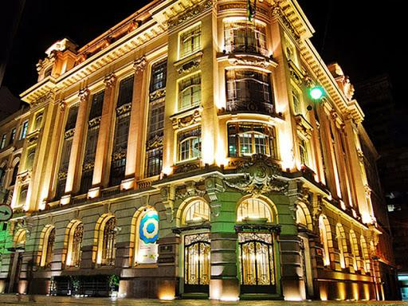
Banco do Brasil. Fonte: http://www.pelaestradafora.com.br/rio-de-janeiro/destino-rio-de-janeiro-centro-cultural-banco-do-brasil/ Acesso em: 15 de abril de 2020.

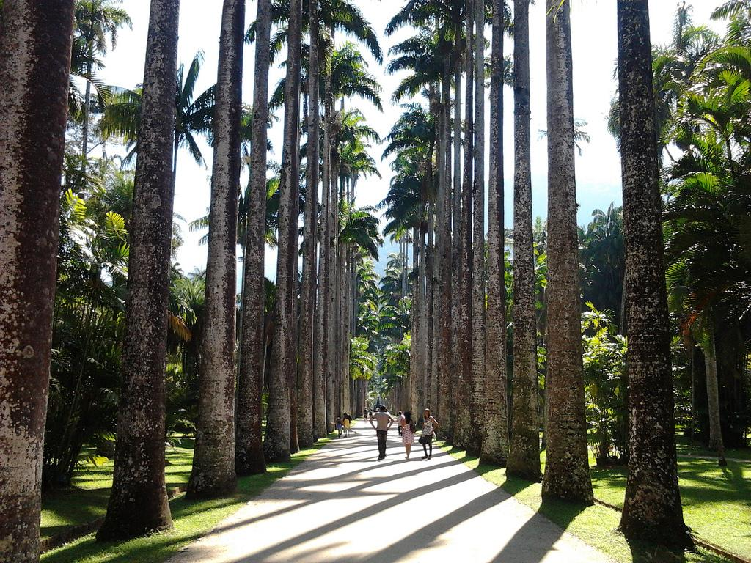
Jardim Botânico do Rio de Janeiro. Fonte: https://pt.wikipedia.org/wiki/Jardim_Bot%C3%A2nico_do_Rio_de_Janeiro . Acesso em: 15 de abril de 2020.

Biblioteca Nacional (foto interna). Fonte: https://www1.folha.uol.com.br/turismo/956875-biblioteca-nacional-do-rio-de-janeiro-tem-recorde-de-publico-em-2011.shtml . Acesso em: 15 de abril de 2020.

Em 1808, foi fundado o Banco do Brasil, com o objetivo de financiar a criação de indústrias manufatureiras no país. O Jardim Botânico surgiu de uma decisão de Dom João VI de instalar no local um jardim para aclimatação de espécies vegetais originárias de outras partes do mundo, de modo a expandir os estudos botânicos e científicos, além de criar um local agradável para passeios da elite. A Real Biblioteca de Portugal foi transferida integralmente de Lisboa com a vinda da Corte. Seu acervo inicial, de 60 mil volumes, era composto por livros, mapas, manuscritos, estampas e medalhas e foi a base para a atual Biblioteca Nacional, no Rio de Janeiro. É com a chegada da família real que passa a ser permitida a circulação e a produção de jornais no país, ocasionando assim, o surgimento da imprensa brasileira.
As mudanças urbanas e as construções de moradias também acompanharam o cenário carioca. Professor(a), neste momento é preciso que esteja claro aos alunos que mesmo que a vinda da Corte tenha sido inesperada, criava-se todo um aparato para uma longa permanência real em terras brasileiras.

6ª Etapa: Contextualização e aprofundamento – Revolução do Porto

Professor(a), nessa etapa você irá aprofundar com os alunos os eventos que levaram a Revolução do Porto. Para isso, faça um esquema no quadro para que os alunos possam compreender o movimento como um todo.

- Contexto: A Corte Portuguesa no Brasil e a Revolução do Porto.

- Causas: Em 1815, Napoleão Bonaparte é derrotado na Batalha de Waterloo. Neste cenário, os ingleses, aliados da Coroa Portuguesa, assumem a regência de Portugal. Durante o Congresso de Viena, os governantes europeus se recusam a receber posicionamentos de D. João VI, já que este não se encontrava mais em seu território-metrópole. É neste cenário que o Rei decide que o Brasil deixa de ser colônia e eleva-o a categoria de Reino Unido, passando a ter a mesma representação que Portugal. Isso também faz com que os cidadãos brasileiros e portugueses passem a ser iguais, com os mesmos direitos, com transações comerciais igualitárias também.

Desenvolvimento: Os portugueses da metrópole não aceitavam a regência inglesa. Em 1817 houve uma primeira tentativa de ala ligada a maçonaria portuguesa de tomada do poder em Portugal. Não foi efetivada, e os conspiradores foram denunciados e mortos. Em 1820, na cidade do Porto, outro grupo insatisfeito com a permanência da Corte no Brasil constitui a Junta Provisional do Governo Supremo do Reino. O grupo era composto por membros do clero, da nobreza e do Exército e representantes das cidades do norte de Portugal, posteriormente tiveram ampla adesão pelo território. O grupo redigiu um manifesto em que reafirmavam a fidelidade ao Rei, contudo exigiam uma Constituição que limitasse o poder do soberano. Também queriam a volta do Brasil a condição de Colônia e a restauração do monopólio comercial português.
Em 1821, são convocadas eleições para formar uma Corte Constituinte, que elabora e vota uma Constituição. Outras cidades aderem ao movimento, e em 28 de setembro são convocadas as eleições para formar a Corte Constituinte. Neste momento, D. João VI e sua família retornam a Portugal e se submetem a Constituição de 1821. No entanto, o filho mais velho, Dom Pedro, ficaria no Brasil como Príncipe-Regente, pois deixando o filho ali, ele manteria unidos os laços entre Portugal e Brasil, além de não retornar o território brasileiro ao status de colônia.

- Consequências:
Professor(a), é importante ressaltar que Dom João VI queria criar melhorias e elevar o Brasil ao posto de Reino Unido, e não mais como colônia, para que pudesse reinar sobre território português em terras brasileiras, consolidando a ideia de um Império Luso-brasileiro. Tal atitude causa desconforto e revolta nos portugueses que haviam ficado em Portugal e resistido a invasão napoleônica e a regência inglesa.
A Revolta do Liberal do Porto, em 1820, foi consequência dessa ausência, que entre suas reivindicações pedia o retorno da corte e do rei à Portugal, e o rebaixamento da condição dada ao Brasil de Reino Unido, voltando a ser colônia. É importante destacar que o Rei retorna as terras portuguesas, porém não exercer mais uma monarquia absolutista, e está submetido à uma Constituição - a primeira Constituição Portuguesa.
Destaque também que este é o contexto que antecede a Proclamação da Independência do Brasil.

7ª Etapa: Retomada e finalização da Síntese

Professor(a), nessa etapa os alunos deverão desenvolver uma atividade que sintetize os conhecimentos adquiridos durante a aula.
Instrua-os a retomarem o texto feito na primeira aula e completar com as informações, contextos, causas e consequências em uma pequena síntese de aproximadamente 10 linhas, construindo um texto coerente sobre o período joanino.

As atividades podem ser realizadas de maneira individual ou em grupos.

Referências:

- Secretária Municipal de Educação, prefeitura da cidade do Rio de Janeiro. Disponível em: http://multirio.rio.rj.gov.br/index.php/estude/historia-do-brasil/brasil-monarquico/88-a-corte-no-rio-de-janeiro/8854-a-vida-na-corte-e-as-transforma%C3%A7%C3%B5es-na-cidade-do-rio-de-janeiro . Acesso em: 15 de março de 2020.
- Revolução Liberal do Porto. Toda Matéria. Disponível em: https://www.todamateria.com.br/revolucao-liberal-do-porto/. Acesso em: 15 de março de 2020.
- Tratado de Aliança e Amizade entre Portugal e Inglaterra. Info Escola: Navegando e Aprendendo. Disponível em: https://www.infoescola.com/historia/tratado-de-alianca-e-amizade-entre-portugal-e-inglaterra/. Acesso em: 14 de março de 2020.

Plano de aula elaborado pela Professora Júlia Bittencourt.
Adaptação para o ensino remoto elaborado pela Prof.ª M.ª Nathalie Lousan

